# DFTN, FFT

FFT se koristi za brzo izračunavanje DFT. FFT algoritmi temelje se na dekompoziciji DFTN u niz parcijalnih DFT-a odnosno periodičnosti i simetričnosti kompleksne eksponencijale.

Na taj način, razlaganjem DFTN od N točaka na dva DFTN/2 broj potrebnih kompleksnih množenja biti polovica kompleksnih množenja potrebnih za izravni izračun DFTN niza x(n).

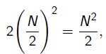

Ipak, potreban je još određeni broj operacija nad parcijalnim DFT kako bi se dobio ispravan rezultat.

Svojstva kompleksne eksponencijale

* Simetričnost

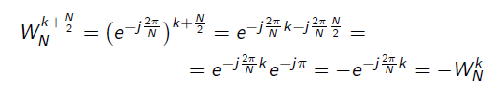

* Periodičnost



# DTFT, CTFT, DTFS,CTFS – Fourierove transformacije

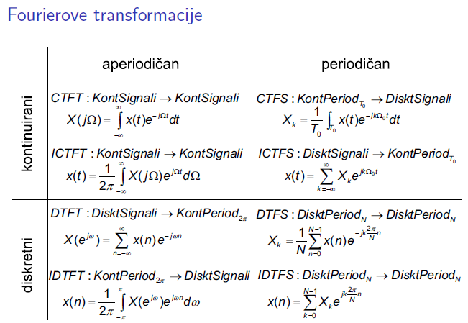

# DTFT

Za **aperiodične** diskretne signale x(n) koristimo DTFT (discrete time fourier transform)

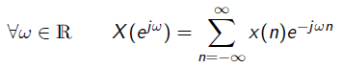

X(ejω) je dekompozicija aperiodičnog diskretnog signala x(n) na njegove frekvencijske komponente te se naziva spektar signala x(n).

Spektar vremenski kontinuiranog signala definiran je za Ω u intervalu<-inf, inf>, a spektar vremenski diskretnog signala je iz područja [-π, π].

Zbog aperiodičnosti signala u vremenskoj domeni, spektar X(ejω) je kontinuiran i periodičan s periodom 2kπ.

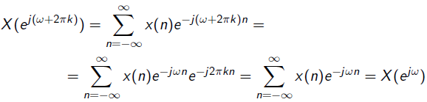

Ovo svojstvo je izravna posljedica činjenice da je frekvencijsko područje bilo kojeg diskretnog signala omeđeno na [-π, π] te da je svaka frekvencija izvan ovog intervala ekvivalentna odgovarajućoj frekvenciji unutar intervala.

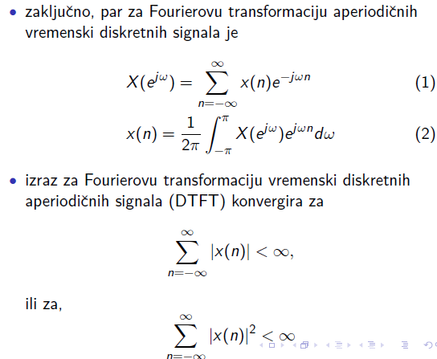

# Veza DTFT-a i z-transformacije

Izrazi su isti, ali se e-jωn zamijeni sa z-n.

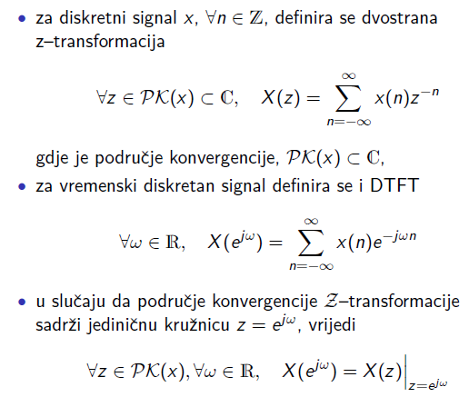

# DTFS

Vremenski diskretan periodičan signal x(n) = x(n + N) ima **periodičan** i **diskretan spektar**

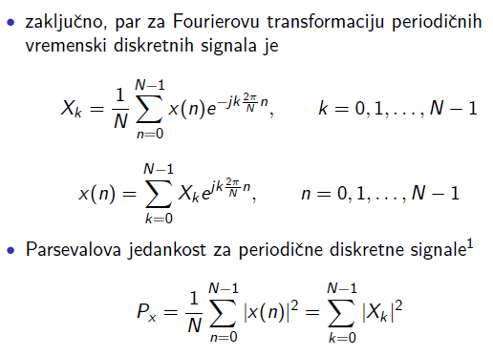

# DFT

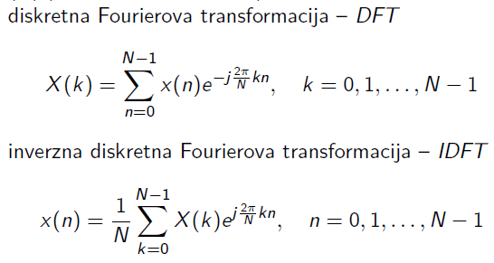

DFT simetričnog niza – čisto realan

DFT antisimetričnog niza – čisto imaginaran

Fourierova transformacija vremenski diskretnih aperiodskih signala konačnog trajanja je kontinuirana funkcija od frekvencije ω. Radi predstavljanja takve funkcije na računalima pogodno je koristiti njene uzorke, a ne funkciju.

Matematički postupak kojim je moguće odrediti N uzoraka Fourierove transformacije nekog aperiodskog signala konačnog trajanja naziva se diskretna Fourierova transformacija (DFT)

# Povezanost DFT-a i DTFT-a

Diskretnu Fourierovu transformaciju (DFT) **aperiodičnog** niza interpretiramo kao očitavanje njegove DTFT, zbog čega su gotovo sva svojstva koja vrijede za DTFT primjenjiva za DTF

* cirkularni vremenski pomak
* cirkularni frekvencijski pomak
* cirkularna konvolucija

# Dometak nula u DFT-u

Dodavanjem nula (zero padding) povećava se broj točaka DFT-a, čime se zapravo povećava rezolucija izračunatog spektra. Ipak ta rezolucija je samo numerička rezolucija, ne fizikalna rezolucija spektra signala (nismo povećali broj uzoraka na nekom intervalu, povećali smo interval, uzorci su i dalje jednako razmaknuti).

# Linearna konvolucija

Kovolucija konačnih signala duljina L i M. Rezultat njihove linearne konvolucije je duljine **N+M-1**

Dometkom odgovarajućeg broja nula na svaki od njih do duljine L+M-1, **cirkularna konvolucija postaje jednaka linearnoj.**

# Konvolucijska sumacija

Za vremenski **diskretan** LTI sustav definira se impulsni odziv h, kao odziv na pobudu Kroneckerovom delta funkcijom (jediničnim impulsom) h = S(δ) tako da je



Za bilo koji ulazni signal u, odziv LTI sustava y = S(u) **je određen konvolucijom** ulaznog signala i impulsnog odziva

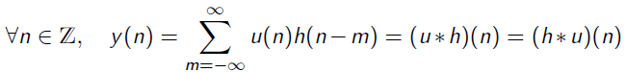

# Konvolucijski integral

Za vremenski **kontinuiran** LTI sustav definira se impulsni odziv h, kao odziv na pobudu Diracovom delta funkcijom (jediničnim impulsom) h = S(δ), tako da je



Za bilo koji ulazni signal u, odziv LTI sustava y = S(u) određen je **konvolucijom** ulaznog signala i impulsnog odziva.

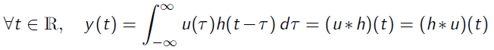

# Metoda podijeli pa vladaj

Računanje DFTN u N točaka, gdje je N faktoriziran kao produkt dva cijela broja N=LM.

Niz x(n) može se pohraniti u jednodimenzionalno polje indeksirano s n.

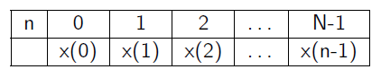

Niz x(n) može se pohraniti i u dvodimenzionalno polje indeksirano s l i m.

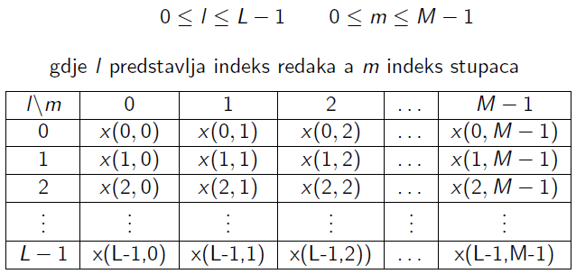

niz x(n) se u dvodimenzionalno polje može pohraniti na više načina, ovisno o razlaganju indeksa n u indekse (l,m)

* **Razlaganje po redcima** (prvi redak sadrži prvih M elemenata, drugi drugih M elemenata...
  + n = Ml + m
* **Razlaganje po stupcima**, gdje prvi stupac sadrži prvih L elemenata, drugi drugih L elemenata
  + n = l + mL

Na iste načine može se razložiti i indeks k za izračunati X(k).

DFTN može se izraziti kao dvostruka suma preko elemenata polja pomnoženih s odgovarajućom kompleksnom eksponencijalom

npr. x(n) je pohranjen po stupcima n = l + mL, a X(k) je pohranjen po redcima k = Mp + q

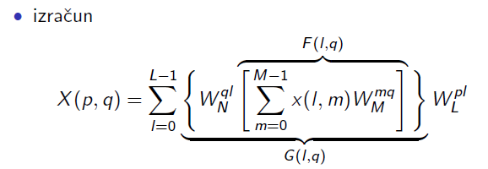

Tri koraka izračuna

1. Izračunaj F(l,q)
2. Izračunaj G(l.q)
3. Izračunaj X(q,p)

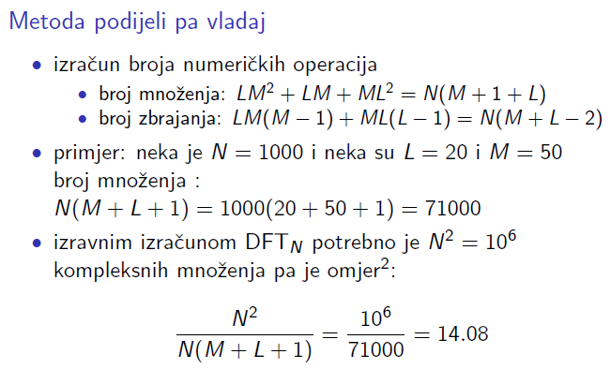

# Radix-2 FFT – algoritam decimacije u vremenu/frekvenciji

DFTN se može još efikasnije izračunati ako se N faktorizira

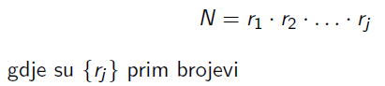

U slučaju da su r1 = r2 = ... = rj je N = rj (da su sve dimenzije r) izračunavanje DFTN poprima pravilnu strukturu te se r tada naziva baza (radix) FFT algoritma.

Za N= 2j koristi se postupak „podijeli pa vladaj“ tako da se izabere M = N/2 i L=2. Niz x(n) razlažemo po stupcima tako da svaki stupac sadrži dva elementa.

U prvom retku dobit ćemo f1(n) u kojem će biti samo parni uzorci, a u drugom f2(n) bit će neparni uzorci.

f1(n) i f2(n) dobiveni su decimacijom niza x(n) za faktor 2 i zato se ovaj FFT algoritam naziva **algoritam decimacije u vremenu** (decimation in time algorithm – DIT FFT)

Kako se tijekom postupka X(k) razlaže na parne i neparne uzorke ovaj postupak nazivamo **algoritam decimacije u frekvencijskoj domeni**

# Gibbsov efekt

Gibbsov fenomen je odziv filtra na step, odnosno kako se signal ponaša kada ga „naglo odrežemo“. Dolazi do valovitosti. Što je veći red filtra, signal će imati manje prijelazno područje te će aproksimacija pravokutnog vremenskog otvora biti bolja

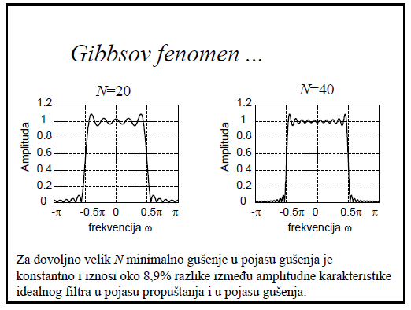

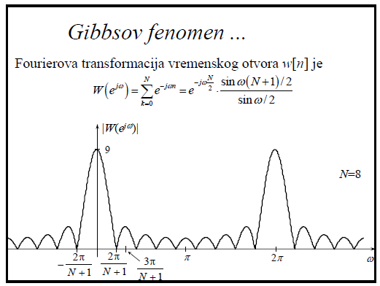

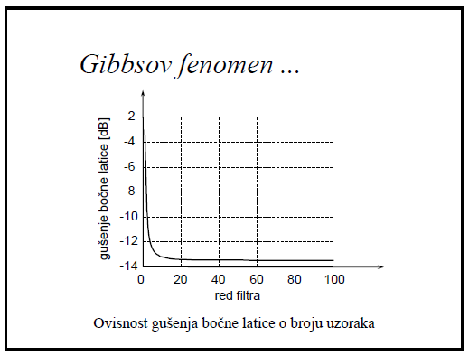

Gušenje bočne latice prestaje naglo padati nakon 20 uzoraka, što znači da bi nekakva granica gušenja dolazila do -12dB. Maksimalna valovitost pada do-21dB na 100 uzoraka, ali na 40 je tek neznatno iznad toga.

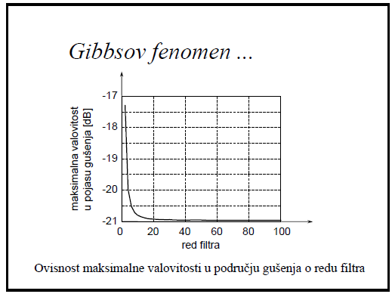

# Antialiasing filtar

U praksi mnogi signali nisu frekvencijski omeđeni te se očitavanjem takvih signala javlja aliasing i time pojava greške kod rekonstrukcije očitanog signala. Kako bi se greška smanjila signale frekvencijski omeđujemo.

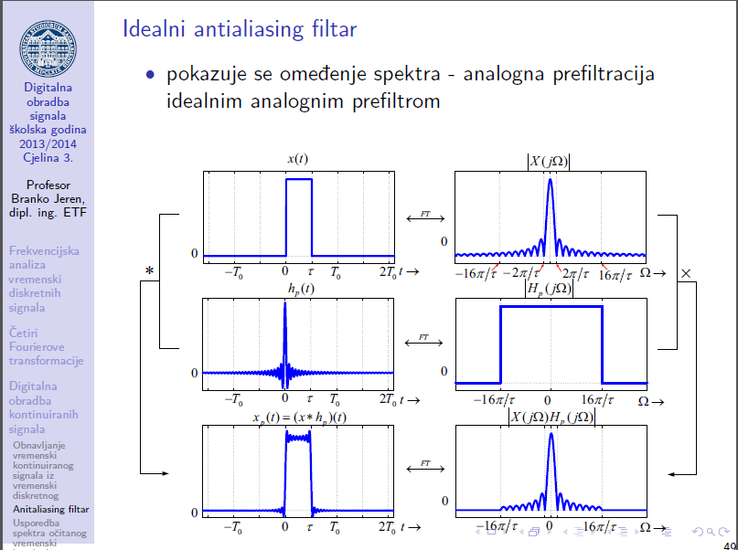

Aliasing koji se javlja pri očitavanju frekvencijski neomeđenog signala izbjegava se filtriranjem kont. signala antialiasing filtreom. AA filtri su niskopropusni analogni filtri koji propuštaju komponente spektra frekvencija **nižih od pola frekvencije očitavanja** do više guše.

Koriste se realni filtri koji imaju **konačnu širinu prijelaznog pojasa frekvencijske karakteristike** i **konačno gušenje** u pojasu gušenja

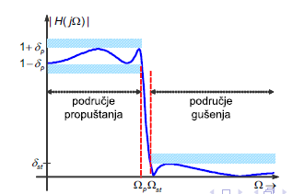

Zbog konačne širine prijelaznog područja realnih AA filtara potrebno je signal očitavati **nešto većom frekvencijom od dvostruke maksimalne** frekv. signala.

(digitalna obrada glazbenih signala – frekv. područje 20kHz ->frekv. očitavanja 44.1kHz)

# Utjecaj položaja polova i nula na frekv. karakteristiku

Nula ili pol ima najveći utjecaj na područje frekvencijske karakteristike koja odgovara dijelu jedinične kružnice koji je najbliži promatranoj nuli ili polu. Približavanjem nule ili pola jediničnoj kružnici raste njihov utjecaj na frekvencijsku karakteristiku.

Za pol čiji je modul |pm| blizak jedinici amplitudna frekvencijska karakteristika ima lokalni maksimum za frekvenciju koja odgovara točki na jediničnoj kružnici koja je najbliža promatranom polu.

Za nulu čiji je modul|zm| blizak jedinici, amplitudna frekvencijska karakteristika ima lokalni minimum za frekvenciju koja odgovara točki na jediničnoj kružnici koja je najbliža promatranoj nuli.

Ako je neka od **nula** **na jediničnoj kružnici** zm=ejw, za kružnu frekvenciju w amplitudna karakteristika ima vrijednost nula, a faza skok od π radijana.

Ako je neki od **polova na jediničnoj kružnici** pm=ejw, za kružnu frekvenciju w amplitudna frekvencijska karakteristika ima beskonačnu vrijednost.

Polovi i nule koji se nalaze u **samom ishodištu** ne utječu naamplitudno frekvencijsku karakteristiku već samo na faznu.

# Obnavljanje ili rekonstrukcija vremenski kontinuiranog signala iz vremenski diskretnog

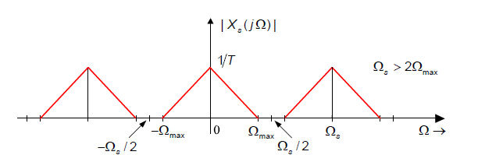

Obnavljanje ili rekonstrukciju vremenski kontinuiranog signala iz vremenski diskretnog signala postižemo izdvajanjem osnovne sekcije spektra Xs(jΩ) koji potom **filtriramo s rekonstrukcijskim filtrom** frekvencijske karakteristike Hr(jΩ).



Pretpostavke:

Frekvencija očitavanja je takva da unutar pojasa (-Ωs/2, Ωs/2) nema preklapanja sekcija spektra pa vrijedi

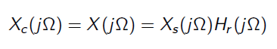

Hr(jΩ) je idealan filtar čija je frekvencijska karakteristika pravokutan otvor

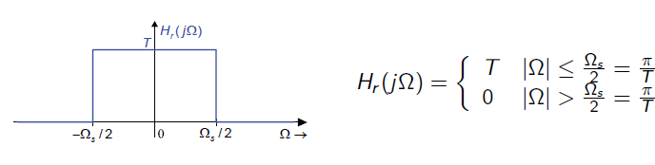

a impulsni odziv

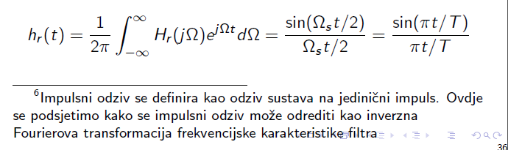

**(Primjeti sinc!)**

Uzmemo u obzir:

1. Umnožak u vremenskoj je konvolucija u frekvencijskoj domeni
2. Množenje funkcije s pomaknutim kroeneckerom je vrijednost funkcije s tim pomakom
   1. 

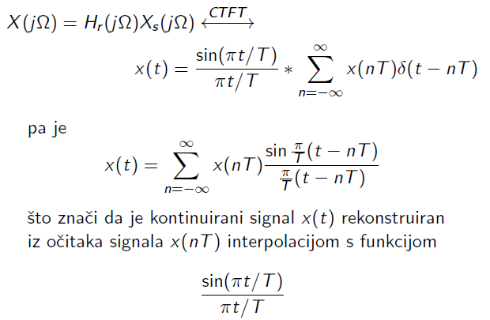

Interpolacijska funkcija sinc (t/T) predstavlja impulsni odziv **idealnog filtra**. Idealni filtar ima nekauzalan impulsni odziv (odziv na impuls počinje prije nego se impuls pojavio te je prema tome **neostvariv**.

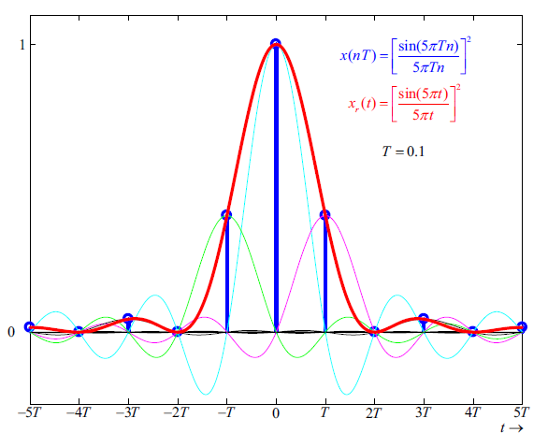

# Linearna faza

Filtri moraju imati linearnu fazu kako bi sve frekvencijske komponente imale jednolik pomak u vremenu (jednoliko kašnjenje)

# FIR filtri

* filtri s linearnom fazom
* simetrija impulsnog odziva je nužan preduvjet za linearnu fazu
* ovisno o tipu simetrije impulsnog odziva definiramo četiri tipa FIR filtra s realnim impulsnim odzivom duljine N+1

# Tipovi FIR filtara

Simetrija impulsnog odziva je nužan preduvjet za linearnu fazu. Ovisno o tipu simetrije definira se 4 tipa FIR filtara s realnim impulsnim odzivom duljine N+1

1. simetričan impulsni odziv, neparan broj uzoraka
2. simetričan impulsni odziv, paran broj uzoraka
3. asimetričan impulsni odziv, neparan broj uzoraka
4. asimetričan impulsni odziv, paran broj uzoraka

**TIP 1**

Simetričan impulsni odziv, neparan broj uzoraka. Impulsni odziv zadovoljava slijedeći uvjet



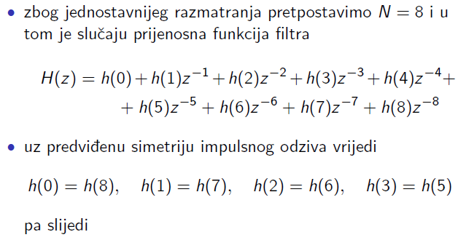

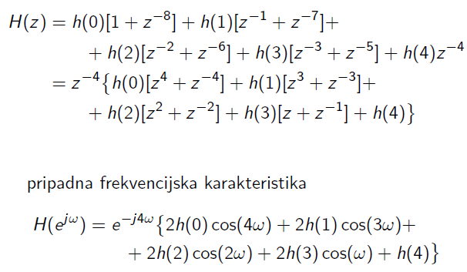

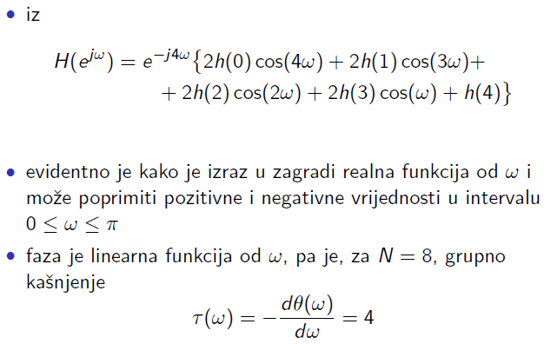

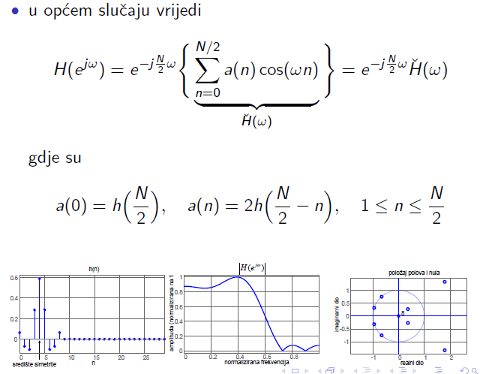

Tip 1 je suma cos(nω) – ne možemo napraviti visoko propusni jer bi on zahtjevao da je u ω=0 vrijednost filtra 0, a to je nemoguće postići.

**TIP 2**

Simetričan impulsni odziv, paran broj uzoraka

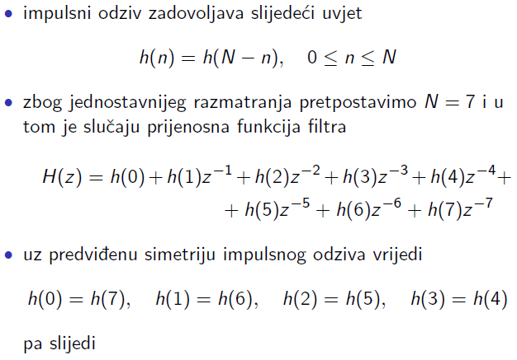

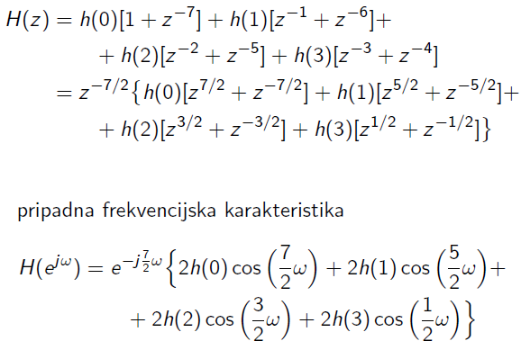

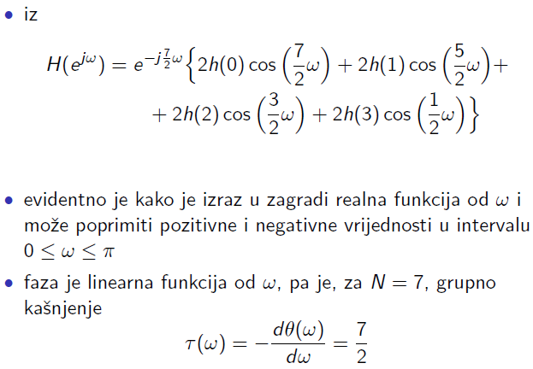

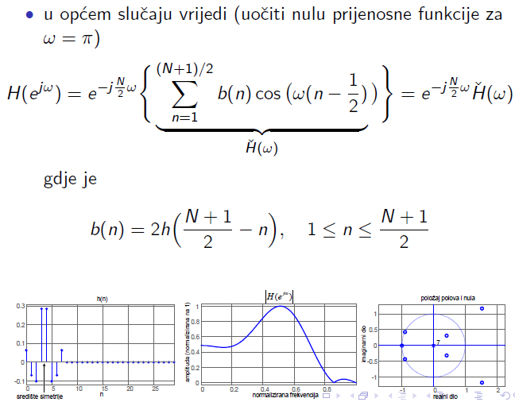

Tip 2 je suma cos ovisna o ω/2, što znači da je moguće postići da filtar daje vrijednost 0 u ω=0, ali ne i da daje 1 za ω=π.

**TIP 3**

Suma sin(nω)

**TIP 4**

Suma sin(ω(n-1/2))

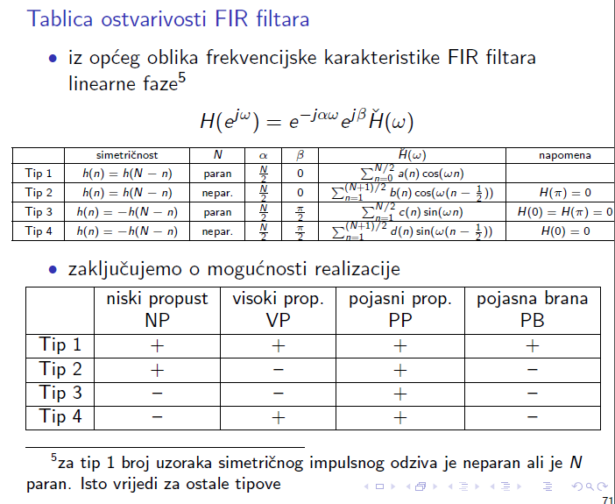

When choosing one of these 4 types of linear phase filters there are mainly 3 things to consider:

1. constraints on the zeros of *H*(*z*) at *z*=1 and *z*=−1
2. integer/non-integer group delay
3. phase shift (apart from the linear phase)

For type I filters (odd number of taps, even symmetry) there are no constraints on the zeros at *z*=1 and *z*=−1, the phase shift is zero (apart from the linear phase), and the group delay is an integer value.

Type II filters (even number of taps, even symmetry) always have a zero at *z*=−1 (i.e., half the sampling frequency), they have a zero phase shift, and they have a non-integer group delay.

Type III filters (odd number of taps, odd symmetry) always have zeros at *z*=1 and *z*=−1 (i.e. at *f*=0 and *f*=*fs*/2), they have a 90 degrees phase shift, and an integer group delay.

Type IV filters (even number of taps, odd symmetry) always have a zero at *z*=1, a phase shift of 90 degrees, and a non-integer group delay.

This implies (among other things) the following:

* Type I filters are pretty universal, but they cannot be used whenever a 90 degrees phase shift is necessary, e.g. for differentiators or Hilbert transformers.
* Type II filters would normally not be used for high pass or band stop filters, due to the zero at *z*=−1, i.e. at *f*=*fs*/2. Neither can they be used for applications where a 90 degrees phase shift is necessary.
* Type III filters cannot be used for standard frequency selective filters because in these cases the 90 degrees phase shift is usually undesirable. For Hilbert transformers, type III filters have a relatively bad magnitude approximation at very low and very high frequencies due to the zeros at *z*=1 and *z*=−1. On the other hand, a type III Hilbert transformer can be implemented more efficiently than a type IV Hilbert transformer because in this case every other tap is zero.
* Type IV filters cannot be used for standard frequency selective filters, for the same reasons as type III filters. They are well suited for differentiators and Hilbert transformers, and their magnitude approximation is usually better because, unlike type III filters, they have no zero at *z*=−1.
* In some applications an integer group delay is desirable. In these cases type I or type III filters are preferred.

# Svepropusni filtar

Naziva se još i korektor faze jer se **kaskadnim spojem** sustava koji ima dobru amplitudnu frekvencijsku karakteristiku, a lošu faznu karakteristiku **može korigirati fazna karakteristika.**

Za stabilan svepropusni filtar polovi se nalaze unutar jedinične kružnice, a nule izvan jedinične kružnice.

# Sustavi minimalne faze

Sustav čije su sve nule i polovi unutar jedinične kružnice. Od svih sustava s istom amplitudnom frekvencijskom karakteristikom imaju **najmanje fazno zaostajanje**.

# Projektiranje FIR filtara pomoću vremenskog otvora

Tu se javlja Gibbsov fenomen.

h(k) se može prikazati kao produkt željenog impulsnog odziva i otvora konačnog trajanja

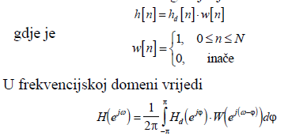

H(ejw) je periodička kontinuirana konvolucija željene prijenosne karakteristike Hd(ejw) i Fourierove transformacije vremenskog otvora W(e ejw).

Postupak

1. Uzeti idealnu karakteristiku filtra
2. Izračunati Fourierovu transformaciju idealne karakteristike filtra (daje beskonačan imp. odziv)
3. Odabrati vremenski otvor
4. Pomnožiti beskonačan impulsni odziv s uzorcima vremenskog otvora (daje konačan imp. odziv)

# Projektiranje FIR filtara jednake valovitosti

**Parks-McClellan algoritam** – temelji se na iterativnom podešavanju koeficijenata H(ω) dok maksimum pogreške E(ω) ne postane minimalan.

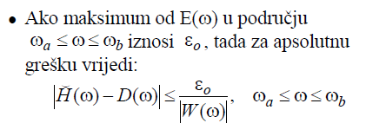

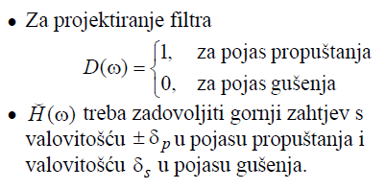

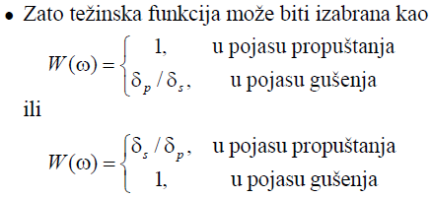

# Tipovi vremenskih otvora

**Fiksni**

* Pravokutni
* Bartlettov (trokutni)
* Hannov
* Hammingov
* Blackmanov

**Promjenjivi vremenski otvori**

* Dolph-Chebyshevljev
* Kaiserov

# Fiksni vremenski otvori

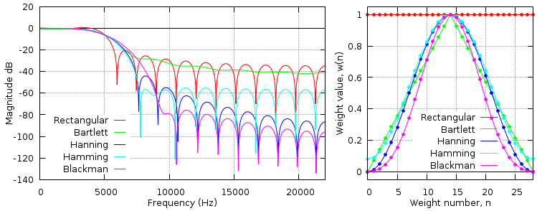

Fiksne vremenske otvore razlikujemo prema

* širini glavne latice
* gušenju prve bočne latice
* gušenju u stop bandu
* širini prijelaznog područja

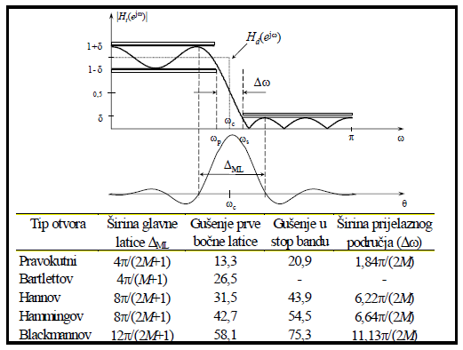

# Promjenjivi vremenski otvori

Omogućavaju kontrolu minimalnog gušenja. Promjenom određenih parametara utječemo na karakteristiku filtra.

Kod projektiranja FIR filtara metodom fiksnih vremenskih otvora, valovitost u području gušenja zavisila je o tipu korištenog otvora. Primjenom adaptivnih vremenskih otvora (Kaiser, Dolph-Čebišev) moguće je **utjecati na valovitost, ali je ona ista za cijelo frekvencijsko područje** (za područje propuštanja i za područje gušenja). Metoda koja bi omogućila **nezavisnu** kontrolu nad valovitostima u pojedinim pojasevima dala bi filtre nižeg reda za ostvarenje iste željene karakteristika.

Metode kojima se to može temelje se na iterativnim optimizacijskim postupcima koji se provode uz pomoć računala.

Vremenski prozori mogu biti kategorizirani u kao fiksni ili promjenjivi. Fiksni prozori (pravokutni, Hanning, Hamming, Bartlett, Blackman) imaju **samo jedan nezavisni parametar** – **širinu prozora.** Širina prozora kontrolira širinu glavne latice.

Adaptivni (promjenjivi) vremenski otvori imaju dva ili više nezavisnih parametara. Jedan koji kontrolira širinu prozora te ostali koji određuju neke druge karakteristike filtra.

**Dolph-Chebyshevljev otvor**

Chebyshev ili minmax kriterij

**Minimizira se maksimalna vrijednost greške**:

ε = max|E(ω)|, ω € **R**, gdje je R skup razdvojenih frekvencijskih područja [0, π], za koje je D(ejω) definiran.

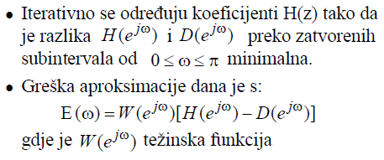

Greška aproksimacije, težinska funkcija.

Veće gušenje -> šira glavna latica

Veći red otvora -> uža glavna latica

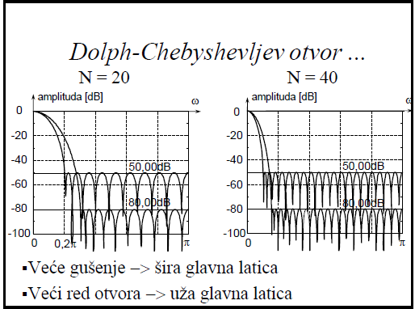

**Kaiserov otvor**

Kontrolira **širinu prozora** i **gušenje prve bočne latice**. Njegov problem je matematička kompleksnost uslijed korištenja Besselovih funkcija pri proračunu parametara prozora.

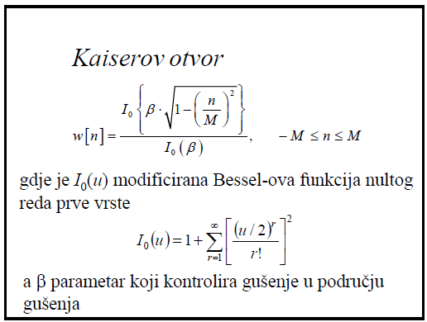

# Optimalni filtri

Optimalni filtri kontroliraju valovitost za svako pojedino područje.

Optimalni FIR filtri imaju najmanju valovitost δ za definirano prijelazno područje [ωs, ωp].

Rezultirajuća valovitost je za niski propust u području gušenja δp = δ, a u području propuštanja δs = Kδ.

# Metoda jednakog impulsnog odziva

SVAKA HORIZONTALNA PRUGA S-RAVNINE TRANSFORMIRA SE U CIJELU Z RAVNINU.

Metoda projektiranja IIR filtra **transformacijom prijenosne funkcije prototipnog analognog filtra.**

Naći IIR prijenosnu funkciju čiji je **impulsni odziv jednak jednoliko otipkanom impulsnom odzivu prototipnog analognog filtra.**

Imamo zadanu prijenosnu funkciju kauzalnog i stabilnog analognog filtra. Njegov impulsni odziv je dan inverznom Laplace-ovom transformacijom



Impulsni odziv digitalnog filtra je jednoliko otipkana verzija impulsnog odziva analognog filtra



Frekvencijsku karakteristiku digitalnog filtra dobivamo uvrštavanjem z=ejω.

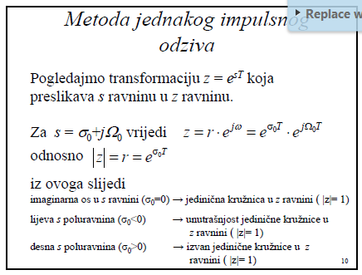

Sustav je stabilan za s nultočke u **lijevoj poluravnini**.

**Polovi stabilnog filtra se preslikavaju u unutrašnjost jedinične kružnice u z ravnini.**

Transformacija z=esT preslikava sve točke u s ravnini dane s

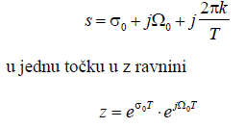

Problem može predstavljati činjenica da ne postoji analogni filtar čija je prijenosna karakteristika frekvencijski ograničena. U praksi, ako je gdje je , u intervalu može se smatrati da je prijenosna karakteristika **dovoljno ograničena.**

SVOJSTVA FILTRA PROJEKTIRANOG METODOM JEDNAKOG IMPULSNOG ODZIVA

* Broj polova digitalnog filtra jednak je broju polova analognog filtra
* Digitalni filtar je stabilan ako je prototipni analogni filtar stabilan
* Frekvencijska karakteristika digitalnog filtra je periodizirana frekvencijska karakteristika analogno filtra
* Kaskada dva digitalna filtra projektirana metodom jednakog impulsnog odziva nema impulsni odziv jednak impuslnom odzivu kaskade dva analogna prototipa
  + **filtar mora biti projektiran u jednom koraku**

# Bilinearna transformacija

Transformira vremenski kontinuirani sustav zadan prijenosnom funkcijom H(s) u vremenski diskretni sustav s prijenosnom funkcijom H(z).

Rješava problem aliasinga koji nastaje kod transformacije jednakih impulsnih odziva. Da bi to bilo moguće, transformacija mora preslikati svaku točku iz ravnine u jedinstvenu točku u z-ravnini i obratno.

Bilinearnom transformacijom se cijela jΩ os u s-ravnini prevodi u jedan obilazak jedinične kružnice u z-ravnini. (-inf<Ω<inf --> -π<ω<π)

Definirana je algebarskom transformacijom između varijabli s i z.



Veza analogne i diskretne kružne frekvencije

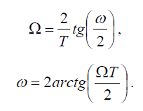

**Postupak projektiranja digitalnog filtra H(z)**

1. definiranje zahtjeva za digitalni filtar (specifikacija)
2. inverznom bilinearnom transformacijom dobivaju se zahtjevi za pripadni analogni filtar
3. projektiranje analognog filtra Hc(s) koji zadovoljava tražene specifikacije
4. Bilinearnom transformacijom od Hc(s) dobivamo traženi H(z)

# Realizacija IIR filtara

* Kaskadna
* Direktna
* Paralelna

Realizacija IIR filtara temelji se na izravnoj implementaciji jednadžbe diferencija odnosno prijenosne funkcije. Problem je taj da nad beskonačnim signalima radimo s aritmetikom konačne preciznosti.

Ulazno izlazni model IIR filtra pretpostavlja konačnu sumu produkata.

Imamo jednadžbu diferencija koju želimo pretvoriti u prijenosnu funkciju određenog sustava.

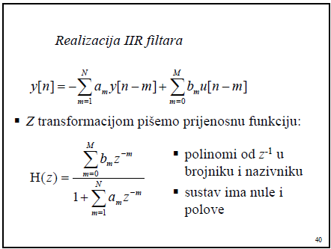

# Direktna realizacija IIR filtra

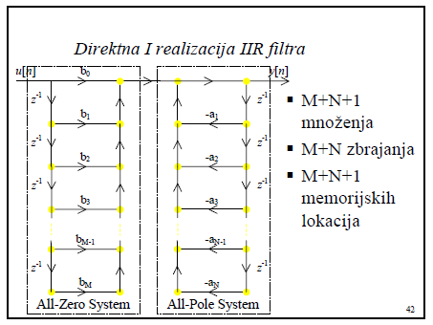

Direktna I realizacija je po potrošnji najgora realizacija – najviše blokova za kašnjenje (memorijskih lokacija)

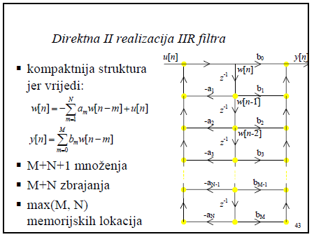

Direktna II realizacija je realizacija H(z) bez potpunog rastavljanja na dva sustava (all-pole i all-zero). Kompaktnija je od D-I jer je smanjila broj memorijskih lokacija na max(M,N).

Direktne realizacije su izuzetno **osjetljive na promjene koeficijenata** te **nisu preporučljive u praktičnim aplikacijama** (kvantizacija koeficijenata, aritmetika konačne duljine riječi)

# Kaskadna realizacija

Prijenosnu funkciju možemo realizirati kaskadno ako ju razdijelimo na sekcije nižeg reda, pri čemu se polinomi u brojniku i nazivniku prikazuju kao produkti polinoma nižeg reda.



Različite kaskadne realizacije možemo postići različitim uparivanjem polova i nula i/ili izmjenom redoslijeda sekcija u kaskadi.

Možemo posložiti i u ovisnosti o Q faktoru nazivnika ili brojnika

Nakon fiksiranja redoslijeda nazivničkih polinoma, **odabir brojnika** za svaku pojedinačnu kaskadu radi se tako da dinamika na izlazu iz te kaskade bude **što bliža jedinici**, tj. da signal nije niti jako pojačan niti jako atenuiran. Tada se postiže bolji odnos signal/šum u čvorovima strukture.

# Paralelna realizacija

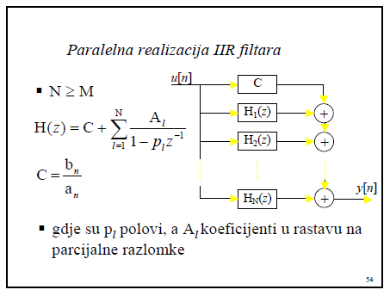

Kao i kaskadna realizacija, može biti rastuća ili padajuća, ovisno o Q faktoru.

# Q faktor

Q faktor (quality factor) je bezdimenzijski parametar koji opisuje prigušenost oscilatora, odnosno koliko će trajati titranje. Viši Q označava sporiji gubitak energije (oscilacije umiru polakše).

Kod sekcija Rn(z-1) kod kojih je nazivnik dobiven uparivanjem para polova bliskih jediničnoj kružnici (**veliki Q faktor**), u amplitudno-frekvencijskoj karakteristici postoje značajna izdignuća. To uzrokuje **pojavu velikog prekoračenja dinamike u čvorovima nazivnika** pa se signal na ulazu u **tu sekciju mora jako atenuirati**.

Zbog cjelobrojne realizacije, ova **atenuacija kvari odnos signal/šum**. Ako se takva sekcija nalazi na početku kaskade, tada se na samom **ulazu u sistem ubacuje veliki šum** kojeg zatim **pojačavaju sekcije s manjim Q faktorima**.

S druge strane, ako se takva **sekcija nalazi na kraju kaskade**, tada ta zadnja sekcija značajno pojačava i šum i signal koji dolazi iz prijašnjih sekcija oko frekvencije svog pola, što **rezultira nejednolikom spektralnom razdiobom šuma**.

# Frekvencijske transformacije

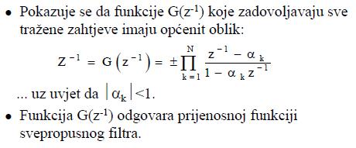

Frekvencijska transformacija NP -> NP

Transformacija NP filtra u NP, ali s **drugom graničnom frekvencijom!**

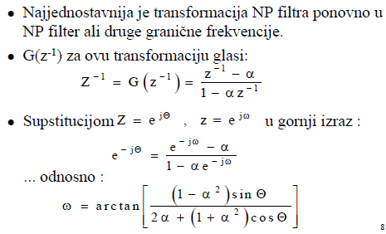

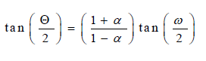

Frekvencijska transformacija NP -> VP

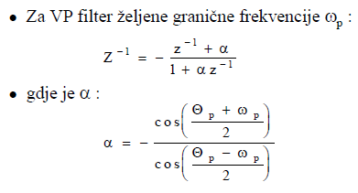

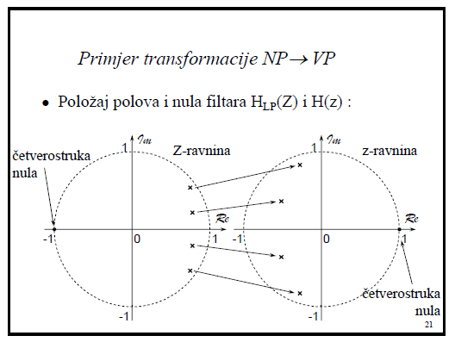

Frekvencijska transformacija NP -> PP

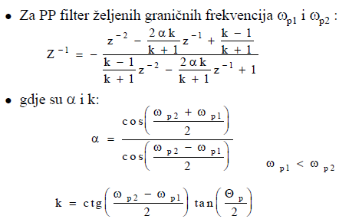

Frekvencijska transformacija NP -> PB

